государственное бюджетное общеобразовательное учреждение
Самарской области средняя общеобразовательная школа с. Большой Толкай
муниципального района Похвистневский Самарской области
ПРИКАЗ

от 27.03.2020 г. № 10

О мерах по реализации Указа Президиума РФ от 25.03.2020 г. № 206 «Об объявлении в Российской Федерации нерабочих дней»

Во исполнении Указа Президента № 206 «Об объявлении в Российской Федерации нерабочих дней» и Распоряжения МО и НСО от 26.03.2020 г., №318-р «О мерах по реализации Указа Президента Российской Федерации»

ПРИКАЗЫВАЮ:
- Объявить дополнительные каникулы с 30.03.2020 г. по 05.04.2020 г. для обучающихся и воспитанников ГБОУ СОШ с. Большой Толкай и СП «Детский сад Алёнушка» ГБОУ СОШ с. Большой Толкай.
- Проиформировать сотрудников, обучающихся, воспитанников, родителей ОУ и ДОУ о нерабочей неделе, приостановке работы школы и структурного подразделения с 30.03.2020 г. по 05.04.2020 г.
- Организовать дежурство по школе и ДОУ согласно графиков:

График дежурства СП «Детский сад Аленушка» ГБОУ СОШ с Большой Толкай

Дата | Дни недели | Часы: 9.00-13.00 | Часы: 13.00-17.00
30.30.2020 | Понедельник | Прокаева И.А. | Уздяева М.С.
31.03.2020 | Вторник | Савинкина В.И. | Суркова Е.В.
01.04.2020 | Среда | Душаева С.А. | Никифорова Л.А.
02.04.2020 | Четверг | Романова Н.В. | Чумикова Е.В.
03.04.2020 | Пятница | Фёдорова Л.Н. | Бузуева Л.В.

График дежурства ГБОУ СОШ с Большой Толкай
Дата | Дни недели | Часы: 9.00-13.00 | Часы: 13.00-17.00
28. 03.2020 | Суббота | Щербаков Ю.В.
30.30.2020 | Понедельник | Филиппова Т.А. | Кизельбашева Е.В.
31.03.2020 | Вторник | Штанкова Е.М. | Кастаргина С.М.
01.04.2020 | Среда | Кизельбашева Е.В. | Филиппова Т.А.
02.04.2020 | Четверг | Кастаргина С.М. | Штанкова Е.М.
03.04.2020 | Пятница | Филиппова Т.А. | Кизельбашева Е.В
04.04.2020 | Суббота | Щербаков Ю.В.

- Для желающих в детском саду будет организованна дежурная группа. Подача заявок организованна в группе в вайбере или по телефону 89277839970.
- Контроль за исполнением данного приказа оставляю за собой.
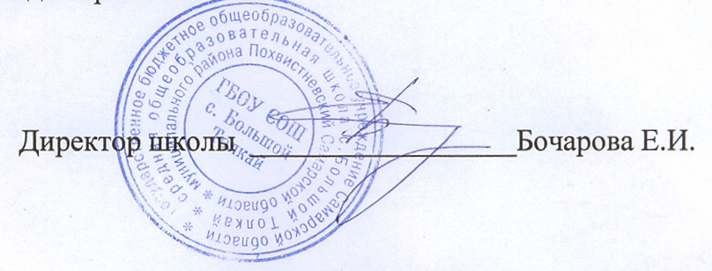
С приказом ознакомлены:
С приказом ознакомлены /Марухова Н.Ю./
/Кузнецова М.А./
/Калинина А.М./
/Рябова Г.А./
/Шишкина Н.В./
/Хуснуллина Л.В./
/Абрамова А.О./
/Тимошкина С.В./
/Банникова Л.С./
/Никитина Н.Н./
/Душаев Ю.В./
/Кизельбашева И.В./
/Попова С.И./
/Прокаева И.А./
/Уздяева М.С./
/Савинкина В.И./
/Душаев С.А./
/Никифорова Л.А./
/Романова Н.В./
/Чумикова Е.В./
/Фёдорова Л.Н./
/Бузуева Л.В./
/Щербаков Ю.В./
/Кизельбашева Е.В./
/Филиппова Т.А./
/Кастаргина С.М./
/Штанкова Е.М./

